附件

序号 | 名称 | 规格型号 | 数量 | 报价（元） | 备注(图例)
1 | 瑜伽砖 | 原木色 | 50
2 | 折叠海绵垫 | 牛津布-绿色-200*100*10 | 10
3 | 移动把杆 | 原木色把杆-白色底座-4米 | 8 |  | 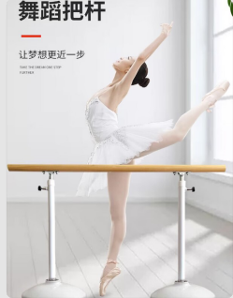
4 | 练功凳 | 凳面30厘米-3米长-皮革体操凳 | 4 |  | 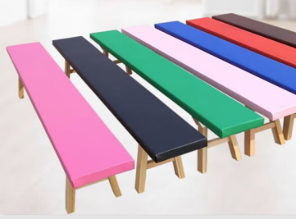
5 | 移动拖把架 | 不锈钢12拖15勾 | 2 |  | 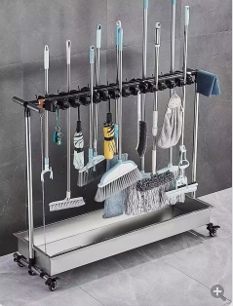
6 | 瑜伽垫 | 健身跳绳减震瑜伽垫【200*90cm】15mm | 80 |  | 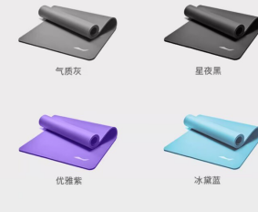
7 | 音响设备 | 漫步者 A3-8S标配＋IU无线耳麦 | 3 |  | 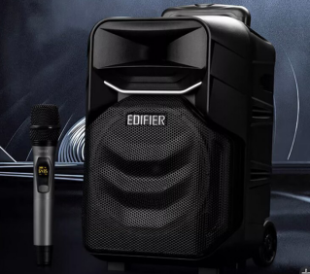
8 | 画架 | 蒙玛特铝合金画架 黑色【手摇＋水平仪】＋4K画板＋画包＋托盘 | 50 |  | 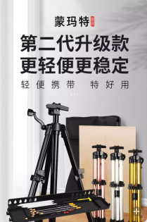
合计：

